Utilisation :

- Ameublement
- Accessoire
- Bâche
- Bavoir
- Bermudas
- Blouse
- Blouson
- Chemise
- Chemisier
- Corsage
- Coupe-vent
- Cravate
- Culotte
- Décoration
- Déguisement
- Drap de bain / de plage
- Duffle-Coat
- Echarpe
- Foulard
- Gilet
- Imperméable
- Jean
- Jouet pour enfants
- Jupe droite
- Jupe évasée
- Jupe plissée
- Legging
- Linge de lit
- Linge de maison
- Lingerie
- Maillot de bain
- Manteau
- Marinière
- Mini-Jupe
- Nuisette
- Pantalon carotte
- Pantalon classique
- Pantalon de yoga
- Pantalon large
- Parka
- Peignoir
- Pull
- Pyjama
- Robe bohème
- Robe de chambre
- Robe cocktail
- Robe drapée
- Robes de mariées
- Robe portefeuille
- Salopette
- Serviette de bain
- Soutien-Gorge
- Sweat-shirt
- Tailleur
- Tapis de bain
- Tee-Shirt
- Tenues de danse
- Tenues de scène
- Veste
- Veste paletot
- Veste saharienne
- Veste style Chanel
- Veste tailleur
- Vêtements d’enfants
- Vêtements de travail
- Autre : …………………….
LES FIBRES NATURELLES ANIMALES

Nom :
Composition :
Armure :
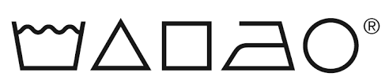
Caractéristique :

